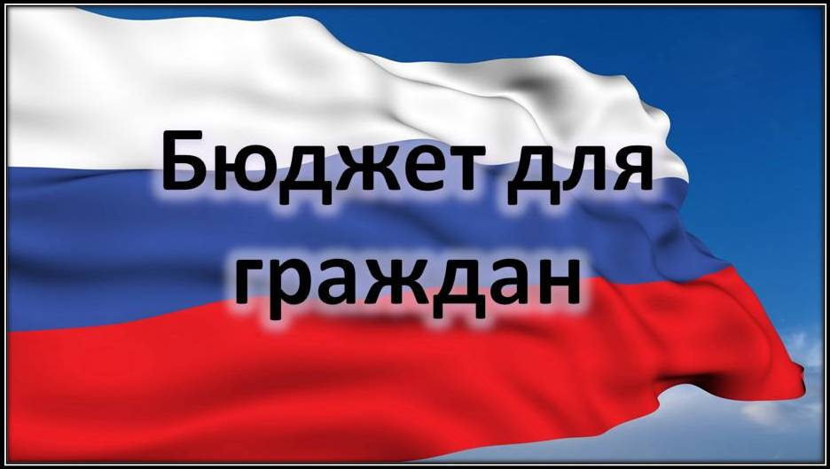
к решению Совета Романовского муниципального образования Романовского муниципального района Саратовской области от 28.05.2021 года № 72 «Об утверждении отчета об исполнении бюджета Романовского муниципального образования за 2020 год»
Уважаемые жители Романовского муниципального образования!

Одна из основных целей бюджетной политики - обеспечение большей прозрачности, открытости и доступности бюджетного процесса для жителей Романовского муниципального образования.
Одним из инструментов обеспечения прозрачности и открытости бюджетного процесса для населения является реализация проекта – открытый бюджет.
«Бюджет для граждан» - это аналитический материал, разрабатываемый в целях ознакомления граждан с основными целями, задачами и приоритетными направлениями бюджетной политики Романовского муниципального образования, обоснованиями бюджетных расходов, планируемыми и достигнутыми результатами использования бюджетных ассигнований.
Надеемся, что представление бюджета в понятной и доступной форме повысит уровень общественного участия жителей в бюджетном процессе Романовского муниципального образования.
«Бюджет для граждан» размещается на официальном сайте администрации Романовского муниципального района

Глава Романовского муниципального образования В.А.Калашникова

Вашему вниманию представляется отчет об исполнении бюджета Романовского муниципального образования за 2020 год
Годовая отчетность по исполнению бюджета Романовского муниципального образования за 2020 год в установленные сроки представлена в Министерство финансов Саратовской области и принята без замечаний.



ИСПОЛНЕНИЕ БЮДЖЕТА ПО ДОХОДАМ
2.1. Исполнение доходной части бюджета за 2020 год
Доходная часть бюджета Романовского муниципального образования Романовского муниципального района за 2020 год исполнена в сумме 19782,4 тыс. рублей, что составляет 100,3 % уточненного плана (19724,0 тыс. рублей). По сравнению с исполнением 2019 года (22040,6 тыс. рублей) доходы бюджета уменьшились на 2258,2 тыс. рублей.
Объемы доходов бюджета Романовского муниципального образования за 2019 – 2020 годы представлены в таблице:
 |  |  | тыс. рублей
Наименование показателя | 2019 год | 2020 год | Рост 2020 года к 2019 году
Налоговые и неналоговые доходы | 16958,3 | 15331,0 | -1627,3
Налоговые доходы, в том числе: | 15846,3 | 14882,7 | -963,6
налог на доходы физических лиц | 4444,4 | 4841,6 | +397,2
единый сельскохозяйственный налог | 2260,4 | 1212,8 | -1047,6
налог на имущество физических лиц | 1447,3 | 1299,3 | -148,0
земельный налог | 5302,6 | 5327,5 | +24,9
прочие налоговые доходы | 2391,6 | 2201,5 | -190,1
Неналоговые доходы, в том числе: | 1112,0 | 448,3 | -663,7
доходы, получаемые в виде арендной платы за земельные участки | 469,6 | 347,3 | -122,3
доходы от продажи земельных участков | 642,2 | 100,0 | -542,2
штрафы | 0,2 | 1,0 | +0,8
Безвозмездные перечисления | 5082,3 | 4451,4 | -630,9
дотации | 349,4 | 361,7 | +12,3
субсидии | 4525,6 | 3675,4 | -850,2
субвенции | 207,3 | 227,3 | +20,0
Прочие безвозмездные поступления от негосударственных организаций |  | 112,0 | +112,0
Прочие безвозмездные поступления |  | 75,0 | +75,0
Итого доходов | 22040,6 | 19782,4 | -2258,2

2.2. Объем и структура налоговых и неналоговых доходов
Налоговые и неналоговые доходы за 2020 год поступили в сумме 15331,0 тыс. рублей, что составляет 100,3% уточненного плана (15272,6 тыс. рублей). По сравнению с 2019 годом (16958,3 тыс. рублей), налоговые и неналоговые доходы уменьшились на 1627,3 тыс. рублей. Удельный вес налоговых и неналоговых доходов в общей доходной части бюджета Романовского муниципального образования в 2020 году составил 77,5%, в 2019 году составлял 76,9 %.
Доля налоговых поступлений в общем объеме налоговых и неналоговых доходов бюджета муниципального образования в 2020 году составила 97,1% в сумме 14882,7 тыс. рублей. По сравнению с 2019 годом – 93,4 %.
Структура налоговых доходов и их соотношение с аналогичными показателями 2020 года представлена в следующем графике:

Основными налоговыми доходами являются:
-налог на доходы физических лиц;
-налог на имущество физических лиц;
-земельный налог;
-единый сельхозналог.
Поступления по налогу на доходы физических лиц составили 4841,6 тыс. рублей, что составляет 32,5% всех налоговых доходов. Исполнение уточненного плана составило 100,9% (4797,3 тыс. рублей). По сравнению с 2019 годом (4444,4 тыс. рублей) поступления увеличились на 397,2 тыс. рублей.
Единого сельскохозяйственного налога поступило 1212,8 тыс. рублей. Исполнение уточненного плана 100,0%. Поступления налога по сравнению с 2019 годом (2260,4 тыс. рублей) уменьшилось на 1047,6 тыс. рублей.
По налогу на имущество физических лиц поступления в 2020 году составили 1299,3 тыс. рублей, что на 148,0 тыс. рублей меньше, чем в 2019 году (1447,3 тыс. рублей).
Земельного налога в 2020 году поступило 5327,5 тыс. рублей, что на 24,9 тыс.рублей больше, чем в 2019 году (5302,6 тыс.рублей).
Поступления по неналоговым доходам в бюджет Романовского муниципального образования в 2020 году составили 448,3 тыс. рублей, что на 663,7 тыс. рублей меньше поступлений за 2019 год (1112,0 тыс. рублей). Доля неналоговых поступлений в общем объеме налоговых и неналоговых доходов бюджета Романовского муниципального образования за 2020 год составила 2,9%.
Структура неналоговых доходов и их соотношение с аналогичными показателями 2020 года представлена в графике:

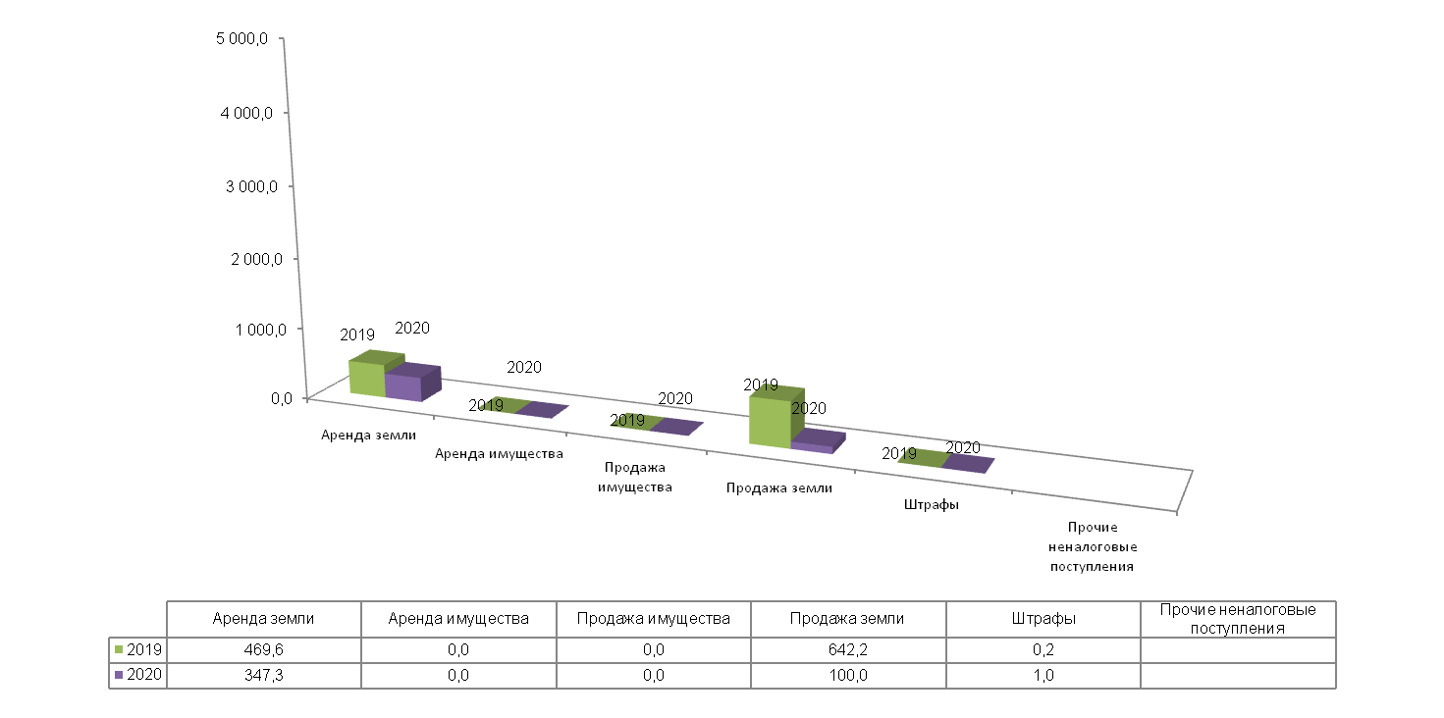

Поступления по основным неналоговым доходам составили:
– по доходам от сдачи в аренду земельных участков за 2020 год в бюджет Романовского муниципального образования поступило 347,3 тыс. рублей. По сравнению с 2019 годом, доходы от сдачи в аренду земельных участков уменьшились на 122,3 тыс. рублей, (за 2019 год – 469,6 тыс. рублей).
- поступления от продажи земельных участков в 2020 году составили 100,0 тыс. рублей, по сравнению с 2019 годом (642,2 тыс. рублей) уменьшились на 542,2 тыс. рублей.
– по штрафам поступления за 2020 год составили 1,0 тыс. рублей или 100,0% уточненного плана. По сравнению с 2019 годом (0,2 тыс. рублей) поступления увеличились на 0,8 тыс. рублей.

2.3. Объем и структура безвозмездных перечислений

Безвозмездные перечисления в бюджете Романовского муниципального образования за 2020 год составили 4451,4 тыс. рублей:
в том числе:
- дотация на выравнивание бюджетной обеспеченности бюджета городского поселения получена в сумме 361,7 тыс. рублей;
- субсидии бюджетам муниципальных образований получены в сумме 3675,4 тыс.рублей;
- субвенции бюджетам городских поселений на осуществление первичного воинского учета на территориях, где отсутствуют военные комиссариаты, за 2020 год поступило 227,3 тыс. рублей.
- прочие безвозмездные поступления от негосударственных организаций в бюджеты городских поселений 112,0 тыс.рублей;
- прочие безвозмездные поступления в бюджеты городских поселений 75,0 тыс.рублей.

ИСПОЛНЕНИЕ БЮДЖЕТА ПО РАСХОДАМ

Расходы бюджета Романовского муниципального образования за 2020 год составили 27797,5 тыс. рублей или 90,6% годового плана (30684,1 тыс. рублей).

Исполнение расходной части бюджета за 2020 год характеризуется следующими показателями:
тыс. рублей
Наименование | Первоначальный план | Уточненный план | Исполнение | Процент исполнения к уточнен. плану | Пояснение
Общегосударственные вопросы | 84,9 | 169,7 | 169,7 | 100 | Исполнено в полном объеме
Национальная оборона | 202,5 | 227,3 | 227,3 | 100 | Исполнено в полном объеме
Национальная экономика | 2465,3 | 10461,3 | 8224,9 | 78,6 | Оплата работ "по факту" на основании актов выполненных работ
Жилищно-коммунальное хозяйство | 7586,9 | 11825,8 | 11175,6 | 94,5 | Оплата работ "по факту" на основании актов выполненных работ
Межбюджетные трансферты | 8000,0 | 8000,0 | 8000,0 | 100 | Исполнено в полном объеме
Всего: | 18339,6 | 30684,1 | 27797,5 | 90,6

Основная доля расходов приходится на жилищно-коммунальное хозяйство. Расходы на жилищно-коммунальное хозяйство составили 11175,6 тыс. рублей или 40,2 % всех произведенных расходов, расходы на национальную экономику составили 8224,9 тыс. руб. или 29,6% от всех расходов бюджета муниципального образования , расходы на межбюджетные трансферты составили 8000,0 тыс. рублей или 28,8 % от общих расходов бюджета
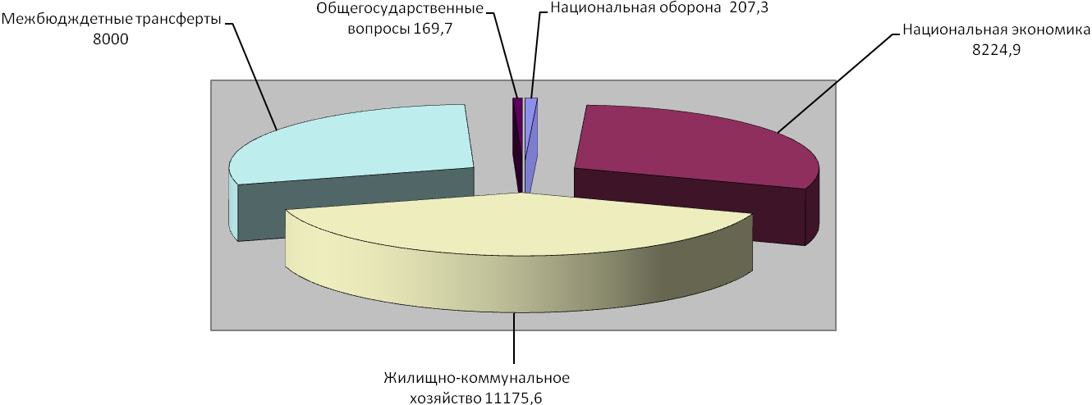
- Общегосударственные вопросы – 169,7 тыс. рублей, выполнено 100,0%, (0,6 % к общему объему расходов);
- Национальная оборона – 227,3 тыс. рублей, выполнено 100%, (0,8 % к общему объему расходов);
- Национальная экономика – 8224,9 тыс. рублей 78,6 % к уточненному годовому плану (29,6% к общему объему расходов);
- Жилищно-коммунальное хозяйство – 11175,6 тыс. рублей 94,5% к уточненному годовому плану (40,2% к общему объему расходов);
- Межбюджетные трансферты поселениям – 8000,0 тыс. рублей, выполнено 100% (28,8% к общему объему расходов)

ИСТОЧНИКИ ФИНАНСИРОВАНИЯ ДЕФИЦИТА/ПРОФИЦИТА БЮДЖЕТА

Дефицит бюджета Романовского муниципального образования в 2020 году составил 8015,1 тыс. рублей.
Данные по источникам финансирования дефицита/профицита бюджета за 2019 - 2020 годы представлены в таблице:

(тыс. рублей)
Наименование | 2019 год | 2020 год
Источники внутреннего финансирования дефицитов/профицитов бюджетов | -3299,1 | 8015,1

ИТОГИ РЕАЛИЗАЦИИ МУНИЦИПАЛЬНЫХ ПРОГРАММ

В 2020 году в муниципальном образовании велась работа по реализации 8 муниципальных программ, на которые было направлено 19562,9 тыс. рублей.
Анализ исполнения муниципальных программ.

Наименование | Бюджетные ассигнования | Исполнено | % исполнения | Примечание
МП "Обеспечение первичных мер пожарной безопасности муниципального образования" | 25,3 | 25,3 | 100,0 | Исполнено в полном объёме
МП "Обеспечение населения муниципального образования питьевой водой " | 373,1 | 373,1 | 100,0 | Исполнено в полном объёме
МП «Подготовка и проведение празднования 75-ой годовщины Победы в Великой Отечественной войне 1941-1945 годов» | 177,4 | 177,4 | 100,0 | Исполнено в полном объёме
МП "Благоустройство общественной территории,прилегающей к торговым точкам по ул. Народная в р.п. Романовка Романовского муниципального образования Романовского муниципального района Саратовской области" | 1322,1 | 1322,1 | 100,0 | Исполнено в полном объёме
МП" Благоустройство муниципального образования " | 5382,0 | 4731,8 | 87,9 | Неполное исполнение бюджетных ассигнований сложилось в результате того, что израсходовано средств меньше, чем запланировано. В следствии проведения аукционов и заключения контрактов по содержанию дорог, очистке дорог от снега, грейдированию обочин дорог, окосу травы, уборке несанкционированных свалок стоимость работ уменьшилась, что привело к экономии денежных средств.
МП "Профилактика терроризма и экстремизма, а также минимизация и (или) ликвидация последствий проявления терроризма и экстремизма " | 20,0 | 20,0 | 100,0 | Исполнено в полном объёме
МП "Проектирование и ремонт автомобильных дорог Романовского муниципального образования Романовского муниципального района» | 10461,3 | 8224,9 | 78,6 | Неполное исполнение бюджетных ассигнований сложилось в результате того, что автомобильные дороги находятся в удовлетворительном состоянии в связи с этим на ремонт автодорог израсходовано средств меньше, чем запланировано. Накопление экономии происходит в течении нескольких лет. Решается вопрос о передаче автодорог из собственности муниципального района в собственность муниципального образования.
МП "Формирование современной городской среды Романовского муниципального образования на 2018-2022 годы" | 4688,3 | 4688,3 | 100,0 | Исполнено в полном объёме
ВСЕГО: | 22449,5 | 19562,9 | 87,1

На территории Романовского муниципального образования Романовского муниципального района в 2020 году в рамках регионального проекта «Формирование комфортной городской среды» произведены работы по благоустройству дворовой территории многоквартирного жилого дома в р.п.Романовка ул.Береговая д.22 и выполнены работы по благоустройству общественной территории центральная площадь р.п. Романовка на общую сумму 4688,3 тыс. рублей.

ДОПОЛНИТЕЛЬНАЯ ИНФОРМАЦИЯ

N  п/п | Наименование показателя | Ед. изм. | за 2020 год  (факт)
1. | Объем доходов местного бюджета в расчете на 1 жителя | рублей | 2824,45
2. | Объем расходов местного бюджета в расчете на 1 жителя | рублей | 3968,80
3. | Объем расходов местного бюджета на жилищно-коммунальное хозяйство в расчете на 1 жителя | рублей | 1595,6
4. | Численность населения | чел. | 7004

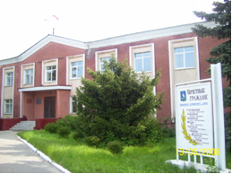

Контактная информация:
Начальник финансового управления администрации
Романовского муниципального района
Мухортова Оксана Александровна (8 84544) 4-02-43
Начальник бюджетного отдела Лосева Наталья Алексеевна (8 84544) 4-02-45,
Начальник отдела учета и отчетности Саяпина Ирина Александровна(8 84544) 4-08-44,
Начальник отдела расходных обязательств Юдина Марина Александровна(8 84544) 4-02-45.
График работы с 8-00 до 17-00, перерыв с 13-00 до 14-00.
Адрес: 412270, Саратовская область, р.п. Романовка, ул. Народная, 10
Электронная почта: fo29roman@yandex.ru

